数据库： trsystem

/\*  
Navicat MySQL Data Transfer  
Source Server : 本地  
Source Server Version : 5.7  
Source Host : localhost:3306  
Source Database : trsystem  
Target Server Type : MYSQL  
Target Server Version : 5.7  
File Encoding : UTF8  
Date: 2/8/2018 11:37  
\*/

数据库要自己建立，我设置的password是123456， username: root

可以自行修改：（文件位置如下图）

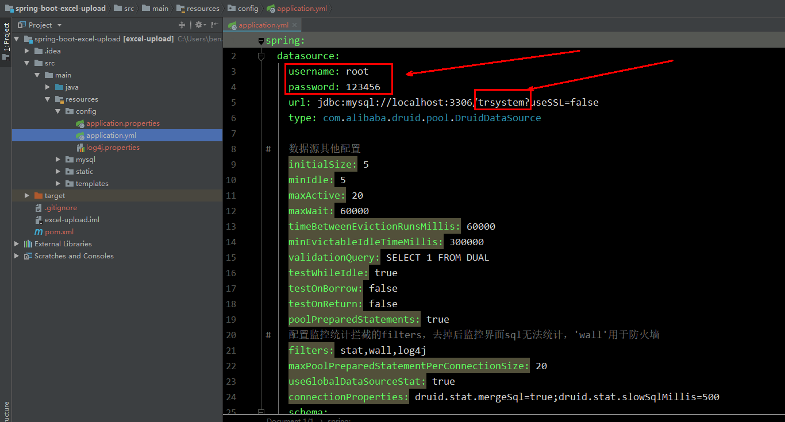

IDE： IDEA

（jar 包生成过程及方法）

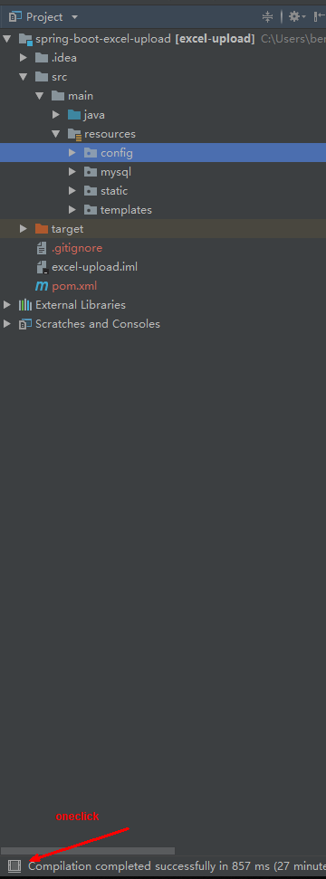

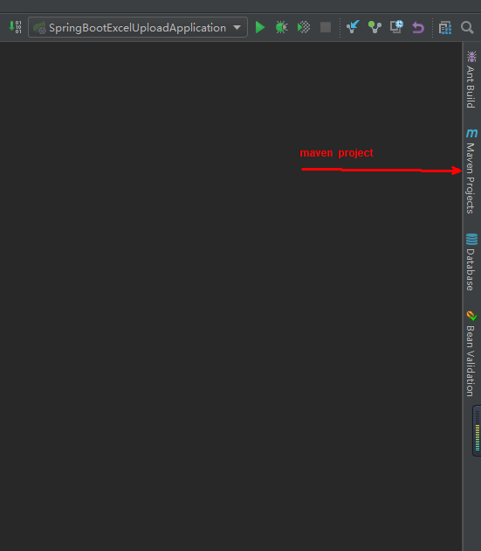

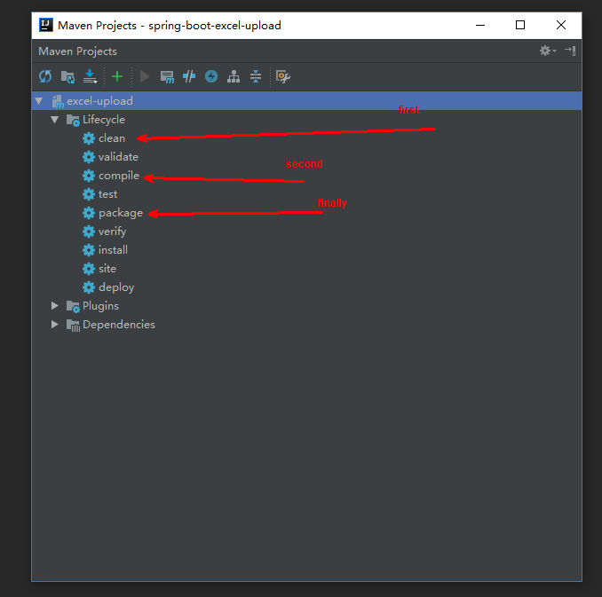

Get software:

找到你放工程的文件地址，进去文件夹，在target目录下会有Upload的Jar包

要求： jdk1.8

使用 windows 的 cmd 命令：

切换到文件所在文件夹，使用命令：

Java -jar spring-boot-ExcelUpload.jar

打开浏览器，输入<http://localhost:8080>.就可以了

Tips: 因为之前工程的原因，当上传文件之后会在你本地电脑的某一个盘符下（请自行寻找）生成tmp文件夹，然后文件夹下有你上传的文件，这是数据备份用的（文件的名字是使用UUID生成密钥对的，可以打开。也是xlxs文件格式）